# 工程自定义控制器V1.0

## 自定义控制器硬件组成与接线

#### 1、硬件清单：

**MCU：RobomasterC板**

**电源：航空电池1100mah 30C 2S/7.4V[长70*宽24*厚18mm]链接:**

<https://item.taobao.com/item.htm?spm=a1z09.2.0.0.26182e8d7wZ3lD&id=647228690698&_u=p20950n7c23344>

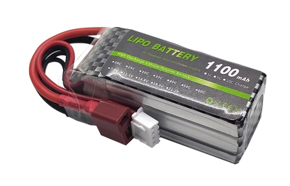

**AD转换模块：PCF8591模块，链接：**

<https://detail.tmall.com/item.htm?id=41231454336&spm=a1z09.2.0.0.26182e8d7wZ3lD&_u=p20950n7c2cc35>

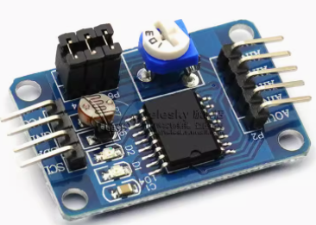

**PCF8591模块**

**电位器：摇杆模块传感器*2，链接：**

<https://item.taobao.com/item.htm?spm=a1z09.2.0.0.26182e8d7wZ3lD&id=675070762655&_u=p20950n7c20ec7>

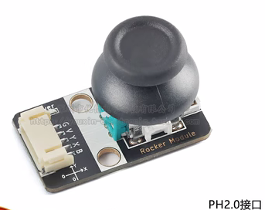

**转接线：ttl双向转换器模块母头串口com** **DB9母头孔（3.3V-24V供电），链接：**

[**https://detail.tmall.com/item.htm?id=626115149525&spm=a1z09.2.0.0.26182e8d7wZ3lD&_u=p20950n7c2a1ba**](https://detail.tmall.com/item.htm?id=626115149525&spm=a1z09.2.0.0.26182e8d7wZ3lD&_u=p20950n7c2a1ba)

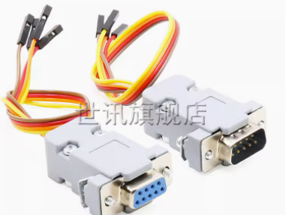

#### 2、原理图

**1、摇杆模块传感器：**

**如下图所示，一共有5路输出口：**

**G：接C板的地（接在PWM口的GND）**

**V：接5V供电（都接在PWM口的5V）**

**Y：摇杆Y轴（看看板子上的示意和正方向）**

**X：摇杆X轴（看看板子上的示意和正方向）**

**B：摇杆上有个按键，现在暂时没有用上**

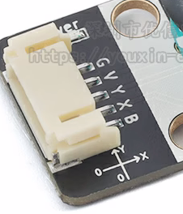

**2、PCF8591模块，AD转接模块：**

**如下图所示，AD转接模块使用I2C通讯：**

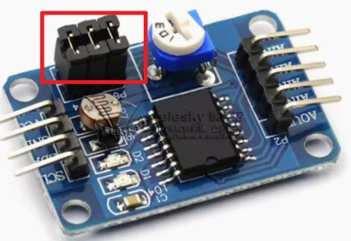

**右边是摇杆的输入：一共4路，目前接了4路，但是比赛时只需要3路，到时候选择3路输入。（！注意注意注意！：使用的时候需要把3路跳线帽全部去掉，图中用红框标注出来了）**

**左边为I2C的通讯口：**

**SCL和C板的6号引脚（I2C_SCL）连接，**

**SDA和C板的8号引脚（I2C_SDA）连接；**

**GND与C板PWM口的GND连接；**

**VCC与C板PWM口的5V连接。**

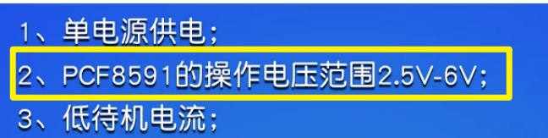

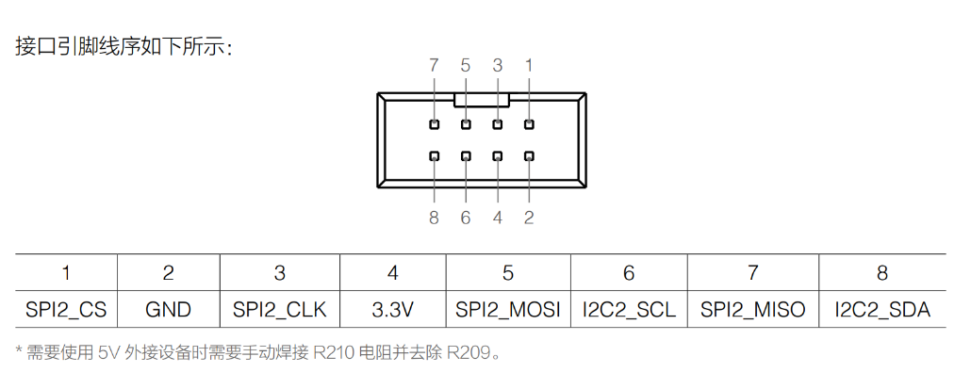

**用的C板用户自定义端口。(不清楚的看C型开发板用户手册)**

**3、TTL双向转换器模块母头串口com** **DB9母头孔：**

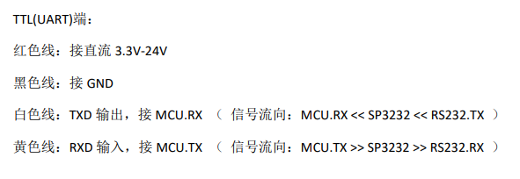

**传接口连接C板的串口6口（PIN1）**

**VCC供电口连接C板PWM的5V输入口：**

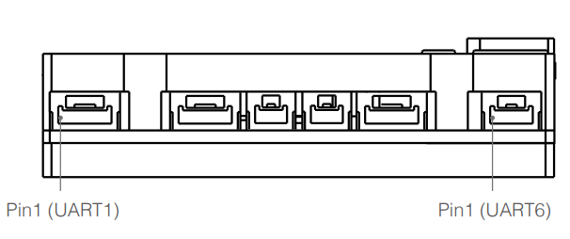

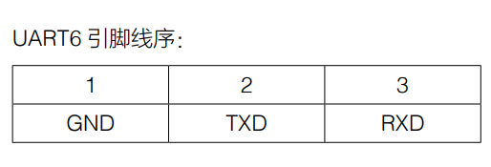

**引脚从左到右**

#### ****3、代码部分****

**自定义控制器代码：**

**I2C读取部分，这里我们直接使用读出来的原始数据，即Lival[]，它映射电位器0~255值（注意，电位器有零漂，摇杆中央值不是123，可能是130左右）**

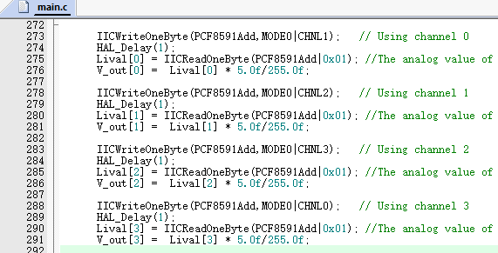

**这部分是单片机软重启代码，每次上电前15秒触发，在此之前姿态传感器没有输出，所以一定要稍微提前一点启动控制器：**

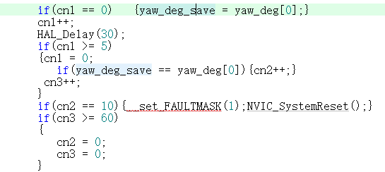

**然后是浮点数转换代码，这里特意先转换过去再转换回来了，可以在调试里看看是否功能正常，最后Custom_controller()开始发送数据：**

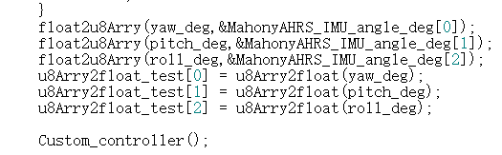

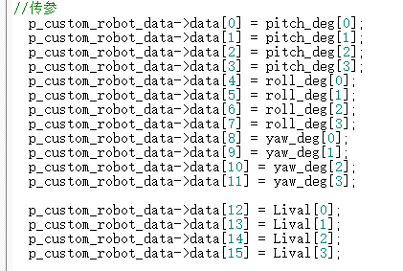

**工程车上（接收端代码）：**

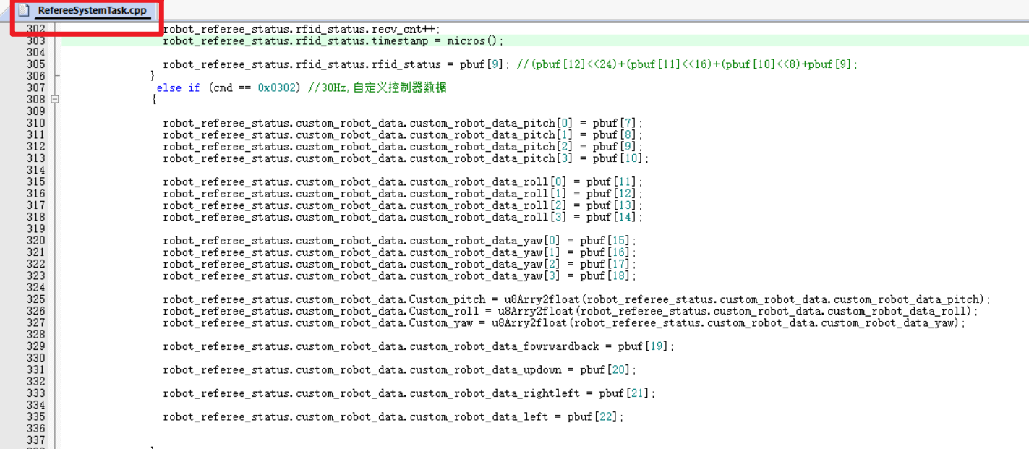

**其中，按从上到下的顺序：**

**12行是读取图传链路的数据，四个字节组成一个角度**

**4行是转换字节到浮点数**

**3行是控制前后，上下，左右电机微调**

**然后是remotecontroltask和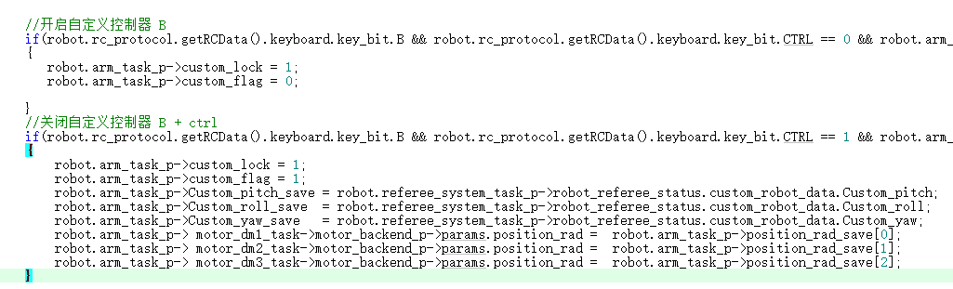ArmcontrolTask里面对数据的调用，这部分应该能自己看懂。**